ИНСТРУКЦИЯ по установке
Гальванических изоляторов VDI-16, VDI-32 и VDI-64

Место монтажа
Предупреждение!
В целях безопасности изделие должно быть установлено в жаропрочной среде. Избегайте присутствия, например, химических веществ, синтетических компонентов, штор или другого текстиля в непосредственной близости от продукта.
  - Установите гальванический изолятор в защищенное место.
  - Держите свободное пространство - 10 см вокруг прибора для вентиляции.
  - Гальванический изолятор должен быть установлен вертикально, чтобы обеспечить максимальное охлаждение. При нормальных обстоятельствах повышение температуры теплоотвода составляет не более 20°С.

Установка
Предупреждение!
Гальванический изолятор должен быть подключен к заземляю, проводящей соединение перед всеми заземляющими соединениями с судном таким образом, чтобы никакие наземные соединения на судне не обходили гальванический изолятор, что делает его эффективным.
  - Используйте электрические кабели соответствующего сечения.
  - Соединение показано на рисунке ниже

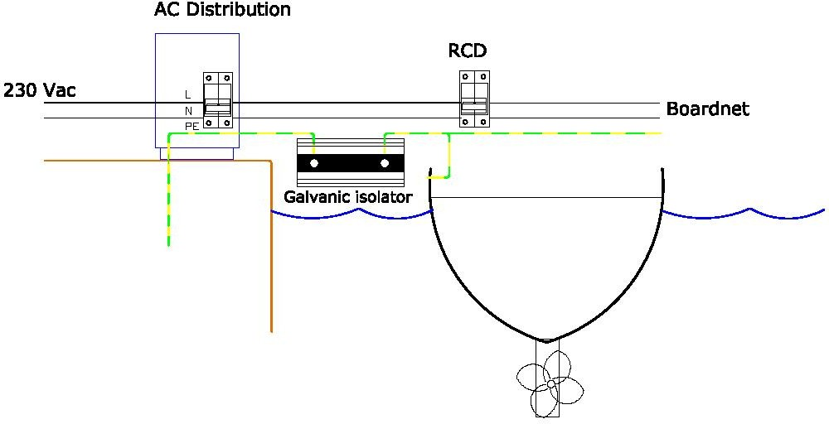

 | VDI-16 | VDI-32 | VDI-64
Гальванический изолятор | Водонепроницаемый
Максимальный ток | 16 А | 32 А | 64 А
Пиковый ток (20 мс) | 1600 А | 3200 А | 6000 А
Клеммы | М6 | М6 | М6
Материал корпуса | Анодированный алюминий
Категория защиты | IP 67
Вес | 1 кг | 2 кг | 3,2 кг
Габариты мм | 60x120x200 63х164х200 63х164х335

Схема подключения

Производитель: Victron Energy B.V. De Paal 35 | 1351 JG Almere
PO Box 50016 | 1305 AA Almere | Нидерланды
Общий телефон +31 (0)36 535 97 00
Факс: +31 (0)36 535 97 40
Электронная почта: sales@victronenergy.com
Страна производства: Индия
Импортер: ООО «Трио», 194017, Санкт-Петербург, проспект Тореза, д. 98, корп. 1,
Общий телефон +7 812-653-33-13
Электронная почта: tsolar@mail.ru
Изготовлен:

Victron Energy B.V. | De Paal 35 | 1351 JG Almere | The Netherlands General phone: +31 (0)36 535 97 00 | E-mail: sales@victronenergy.com www.victronenergy.com

